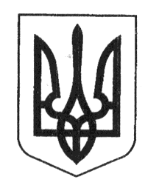
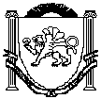
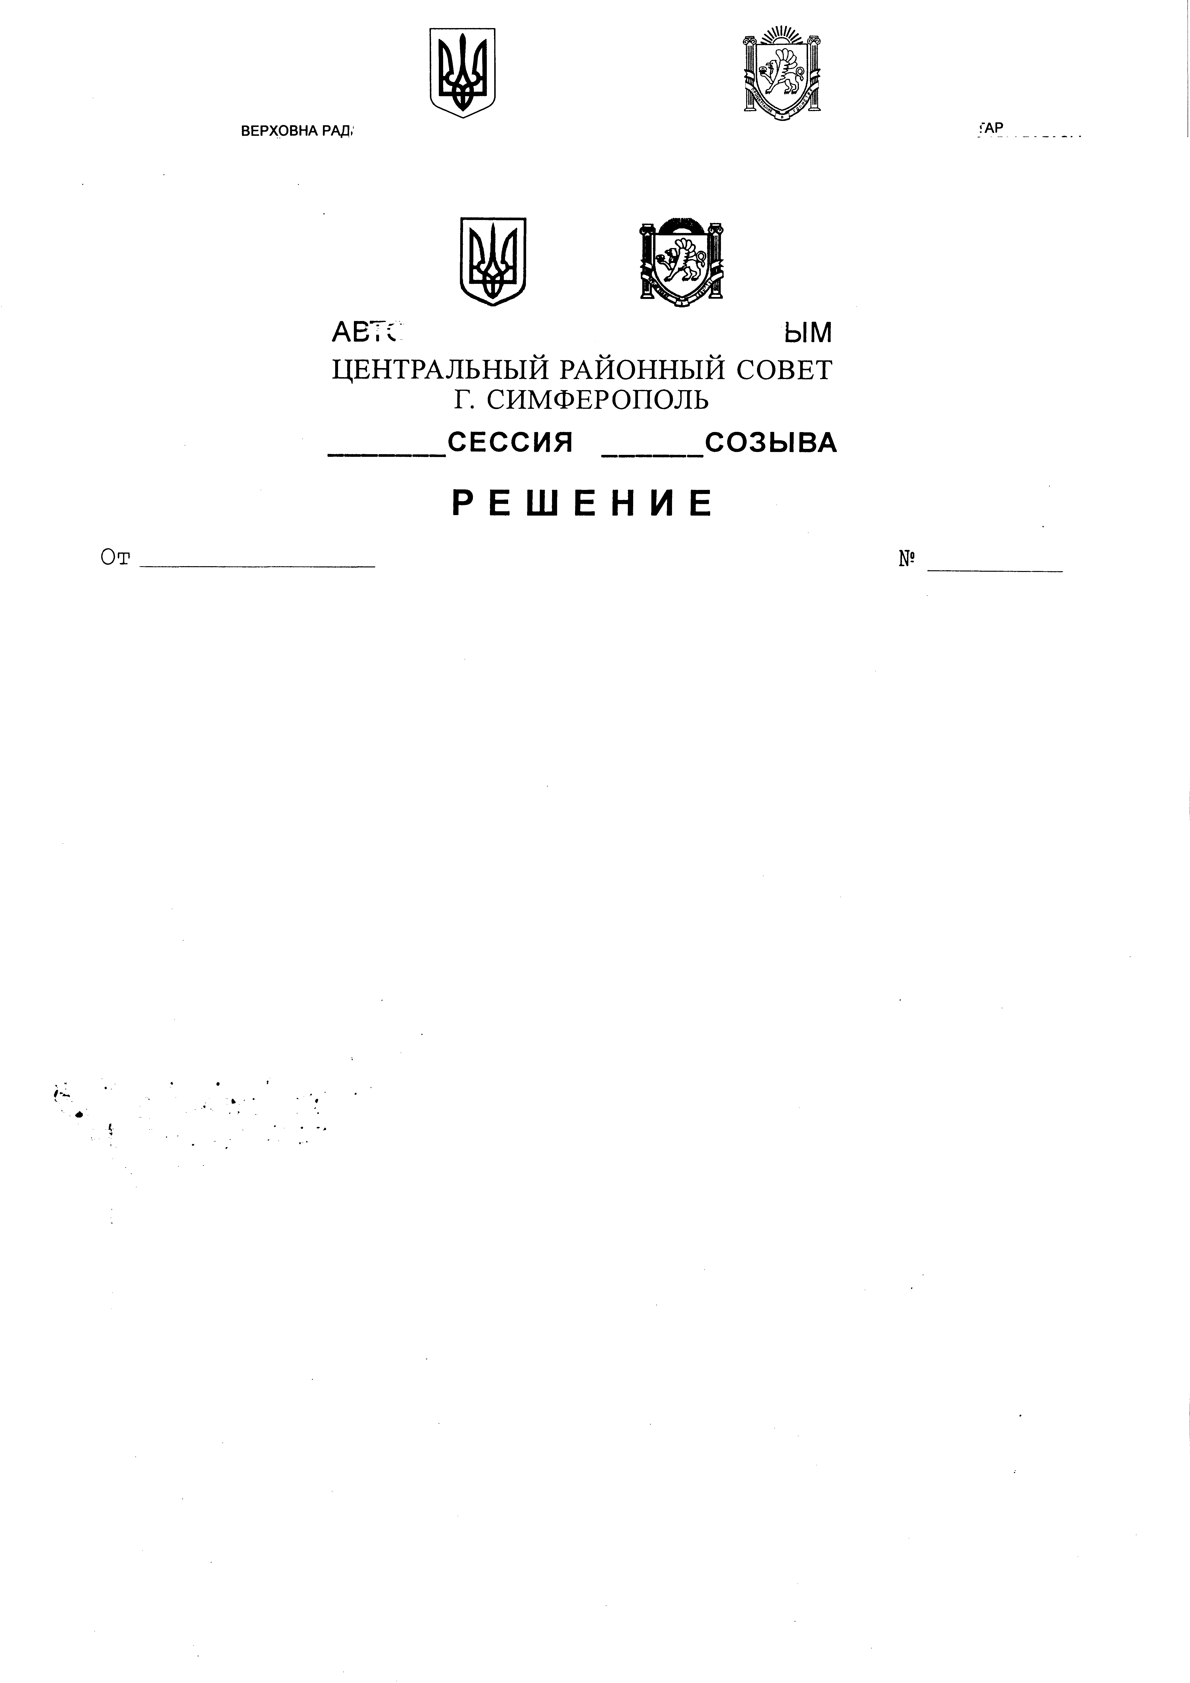

Автономная Республика Крым
Центральный районный Совет
Г. Симферополя
исполнительный комитет

р е ш е н и е

От 181 № 13.12.2012г.

Об утверждении Положения о комиссии по вопросам
защиты прав ребенка при исполнительном
комитете Центрального районного совета г. Симферополя
в новой редакции

В соответствии с Законом Украины «Об обеспечении организационно-правовых условий социальной защиты детей-сирот и детей, лишенных родительского попечения», Постановлением Кабинета Министров Украины № 866 от 24.09.2008 «Вопросы деятельности органов опеки и попечительства, связанных с защитой прав ребенка», решением 6-й внеочередной сессии Симферопольского городского совета VI созыва № 43 от 24.12.2010 «Об определении обема и пределов полномочий, которые осуществлят районные в городе советы и их исполнительные органы, и разграничении полномочий между исполнительным комитетом, отделами, управлениями, другими исполнителными органами Симферопольского городского совета и городским головой» и решением 3-ей сессии Центрального районного совета VI созыва № 33 от 30.12.2010 «Об утверждении структуры аппарата Центрального районного совета и его исполнительных оранов», исполком районного совета

РЕШИЛ:

1. Утвердить Положение о комиссии по вопросам защиты прав ребенка при исполнительном комитете Центрального районного совета г. Симферополя в новой редакции.
2. Решение исполнительного комитета Центрального районного совета № 173 от 28.07.2009 года «Об утверждении положения и состава комиссии по вопросам защиты прав ребенка при исполнительном комитете Центрального районного совета г. Симферополя», считать утратившим силу.
- Контроль за выполнением настоящего решения оставляю за собой.

Председатель совета М.И.Мельникова

СОГЛАСОВАНО

И.о. управляющего делами исполкома А.Г. Журавлева

Зам. председателя совета Г.Г. Олейник

Зам. начальника управления правового
обеспечения и кадровой работы Е.К. Стадниченко

Начальник организационного отдела Т.С. Евстафьева

Проект распоряжения внесён службой по делам детей и ответственность за его соответствие законодательству Украины несёт:

Начальник службы
по делам детей Л.Л. Савкин

Главный специалист – юрист
службы по делам детей Ж.В. Романова

Исполнитель:
главный специалист службы по делам детей З.Ф. Мустафаева

Приложение к решению исполкома Центрального районного совета № _____ от «____» ________ 2012г.

ПОЛОЖЕНИЕ
О комиссии по вопросам защиты прав ребенка
при исполнительном комитете Центрального районного совета
г. Симферополя

- Комиссия по вопросам защиты прав ребенка (далее – Комиссия) является консультативно-совещательным органом при исполкоме Центрального районного совета г. Симферополя.
- Комиссия в своей деятельности руководствуется Конституцией Украины, Семейным и Гражданским кодексами Украины, Законами Украины «О местном самоуправлении в Украине», «Об охране детства», «Об обеспечении организационно-правовых условий социальной защиты детей-сирот и детей, лишенных родительского попечения», «Об органах и службах по делам детей и специальных учреждений для детей, «Об образовании», «О социальной работе с детьми, семьей и молодежью», «Конвенцией ООН о правах ребенка», актами Президента Украины и Кабинета Министров Украины, Типовым положением о комиссии по вопросам защиты прав ребенка, Постановление Кабинета Министров Украины № 886 от 24.09.2008 «Вопросы деятельности органов опеки и попечительства, связанной с защитой прав ребенка», другими нормативно-правовыми актами.
- Основной задачей Комиссии является содействие обеспечению реализации прав ребенка на жизнь, здравоохранение, образование, социальную защиту, семейное воспитание и всестороннее развитие.
- Комиссия, в соответствии с возложенными на нее задачами:
  - Рассматривает и подает предложения к индивидуальному плану социальной защиты
ребенка, который оказался в сложных жизненных обстоятельствах, ребенка-сироты и
ребенка, лишенного родительского попечения, который составляется по
утвержденной форме;
  - Рассматривает вопросы, в том числе спорные, которые требуют коллегиального
решения, в частности:
- Предоставление разрешения бабке, деду. Другим родственникам ребёнка забрать его из роддома или другого заведения здравоохранения, если этого не сделали родители ребенка;
- Лишение и восстановление родительских прав;
- Решение споров между родителями, относительно определения места жительства ребенка;
- Участие одного из родителей в воспитании ребенка;
- Свидание с ребенком матери, отца, которые лишены родительских прав;
- Сохранение имущества, право собственности, на которое или право пользования которым имеют дети-сироты и дети, лишенные родительского попечения;
- Рассмотрение обращений детей, относительно неподобающего выполнения родителями, опекунами, попечителями обязанностей по воспитанию или относительно злоупотребления ими своими правами;
- Другие вопросы, связанные с защитой прав детей.

- Комиссия имеет право:

- Получать в установленном законодательством порядке необходимую для её деятельности информацию от органов исполнительной власти, органов местного самоуправления, предприятий, учреждений и организаций;
- Подавать предложения относительно принятия мер к должностным лицам в случае несоблюдения ими законодательства по защите прав детей, детей-сирот и детей, лишенных родительского попечения;
- Образовывать рабочие группы, привлекать в них представителей органов исполнительной власти, органов местного самоуправления, общественных организаций (по согласию) для подготовки предложений по вопросам, которые рассматривает комиссия;
- Привлекать к решению актуальных проблем детей благотворительные общественные организации, субъекты предпринимательской деятельности (с согласия).
- Комиссию возглавляет председатель районного совета.
Председатель комиссии может иметь двух заместителей.
- В состав комиссии на общественных началах входят представители структурных
подразделений районного совета, органов внутренних дел, органов здравоохранения,
а также сотрудник службы по делам детей, который выполняет обязанности
секретаря комиссии.
- Основной организационной формой деятельности комиссии является её заседания,
которые проводятся по мере необходимости, но не реже одного раза в квартал.
Заседание комиссии является правомочным, если на нем присутствуют не менее
половины общего количества её членов.
К участию в заседаниях комиссии могут приглашаться представители предприятий,
учреждений, организаций и граждане, которые принимают непосредственное
участие в решении судьбы конкретного ребенка, с правом совещательного голоса.
- Комиссия в пределах своей компетенции принимает решения, организует их
выполнение.
- Решение комиссии принимается открытым голосованием, простым большинством
голосов членов комиссии, присутствующих на заседании. В случае равного
распределения голосов, решающим является голос председателя комиссии.
- Отдельное мнение члена комиссии, который голосовал против принятия решения,
излагается в письменной форме и прилагается к решению комиссии.
- Председатель, его заместители, секретарь и члены комиссии принимают участие в её
работе на общественных началах.
- Организационное обеспечение деятельности комиссии осуществляется службой по
делам детей районного совета.

И.о. управляющего делами исполкома А.Г. Журавлева

